第一步、登录EBSCO网址：https://search.ebscohost.com/
并选择Institutional Login登录
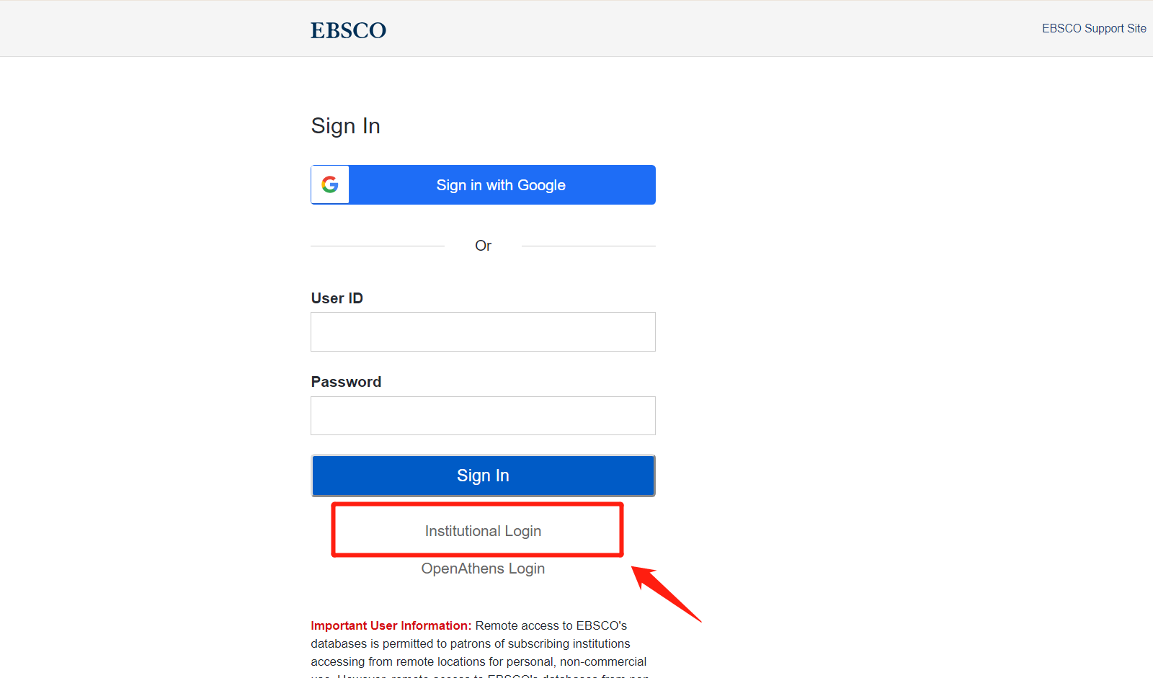

第二步、选择CHINA CERNET Federation机构

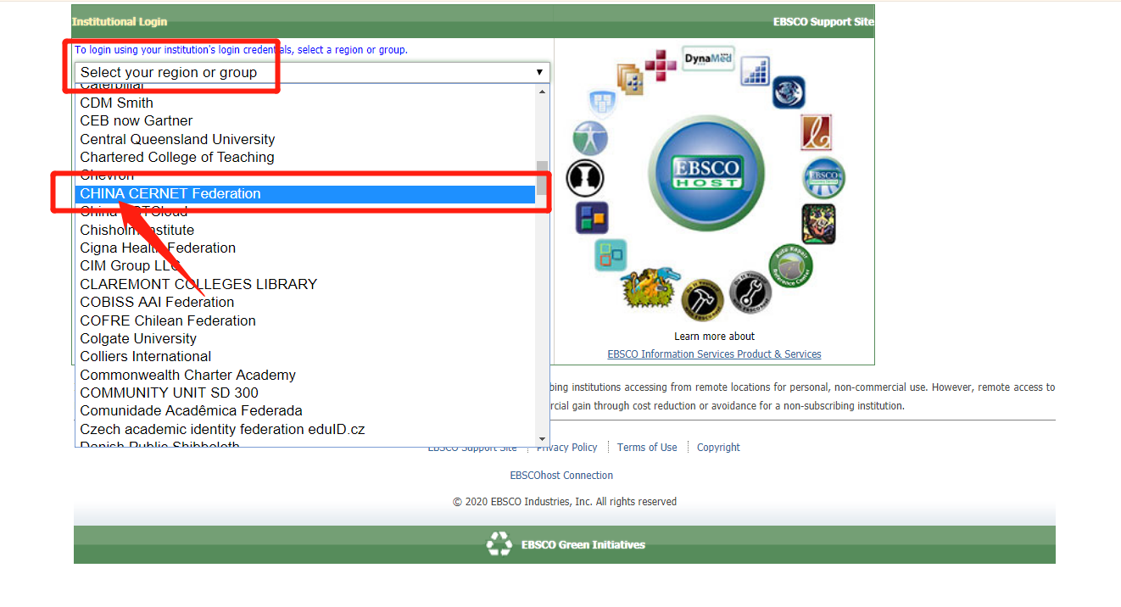

第三步、自动跳转后，查询井冈山大学（英文名：jinggangshan University），点击进入
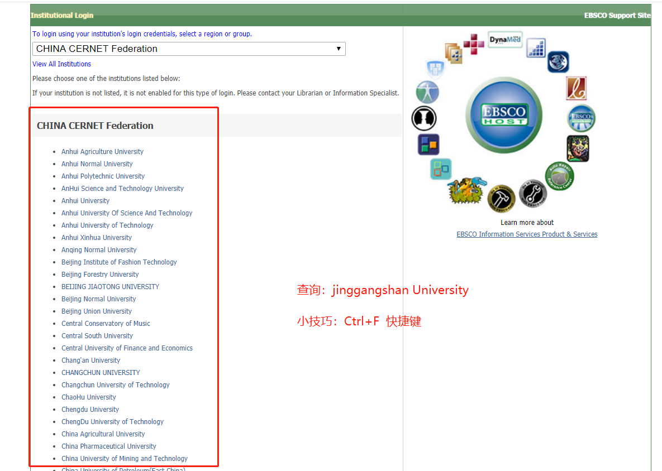
第四步、输入井冈山大学工号（学号）以及一卡通密码即可
